Émilien DÉON  Baptiste PRED’HOMME  Julien SAUTEREAU | 25/05/2018
Application GMaps

Manuel d’utilisation

- Se rendre sur la carte en appuyant sur le bouton Accéder à la map

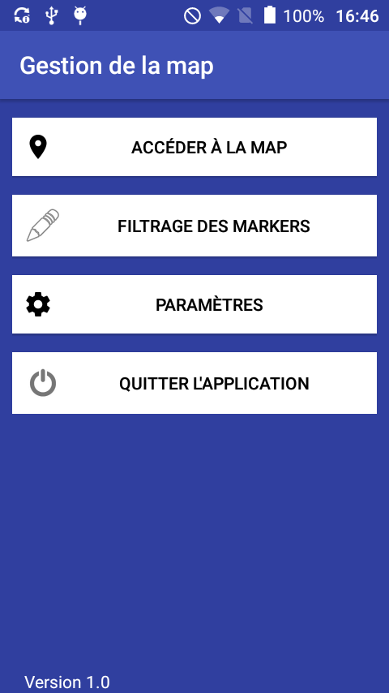

- Sur la carte, maintenir le doigt appuyé sur un emplacement précis pendant quelques secondes pour y placer un marqueur, puis appuyer sur Valider

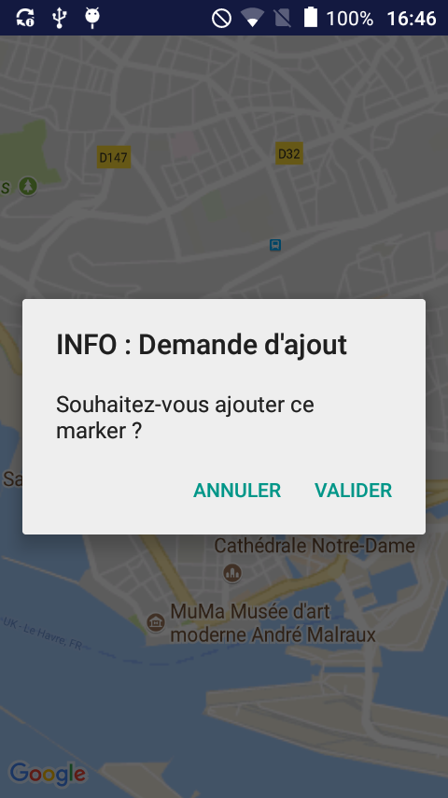

- Compléter le formulaire d’ajout (nom et description du marqueur) et, d’une manière facultative, ajouter une photo à l’aide du bouton Prendre une photo

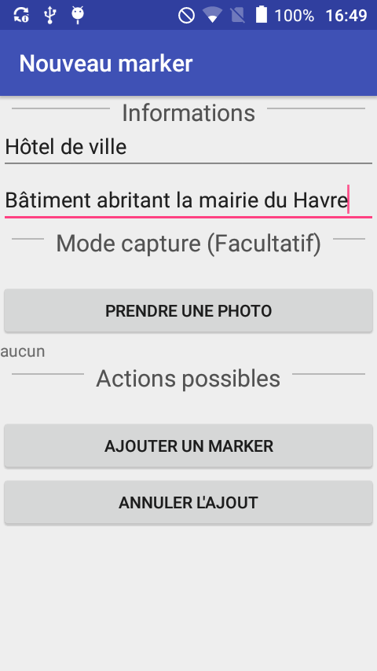

- Valider l’ajout du marqueur en appuyant sur le bouton Ajouter un marker

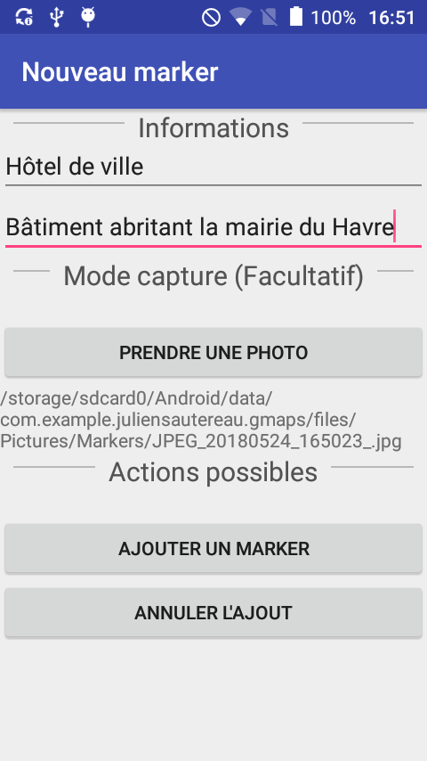

- Retourner sur la carte (voir étape 1) pour constater la présence du nouveau marqueur

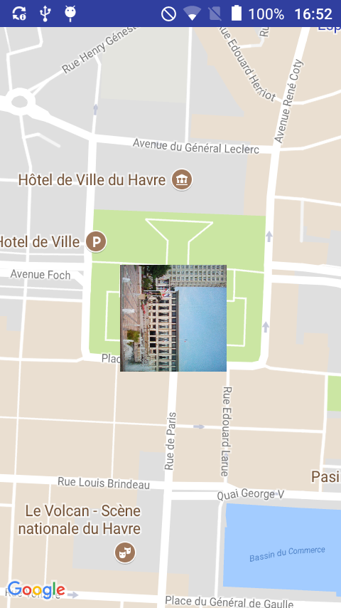

- Appuyer sur le marqueur pour afficher les informations (nom et description) le concernant

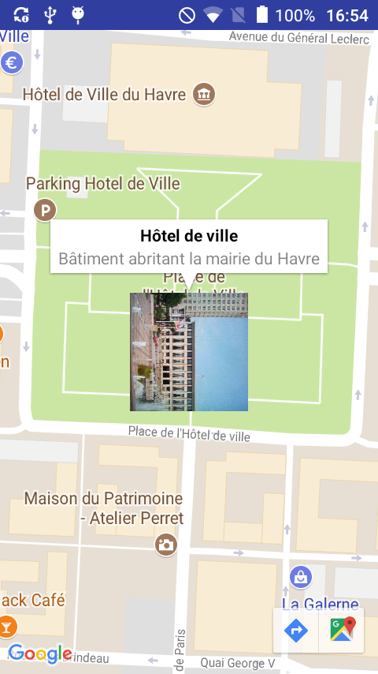

- Répéter les étapes 1 à 4 pour chaque marqueur à créer

- Pour gérer l’affichage des marqueurs, se rendre dans le menu Filtrage des markers à partir du menu principal

- Pour afficher ou non un marqueur, utiliser le bouton se trouvant à côté de son nom

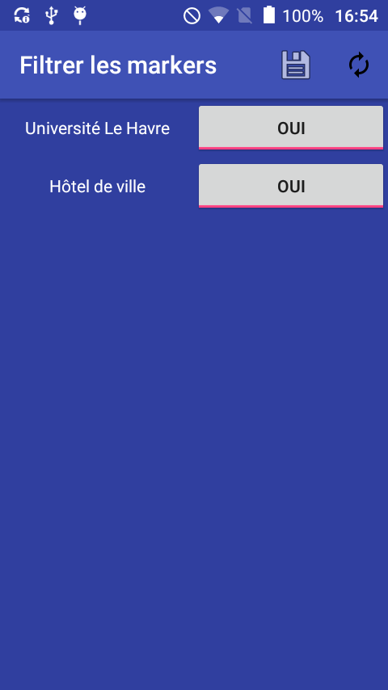

- Sauvegarder à l’aide du bouton en forme de disquette situé en haut à droite de l’écran

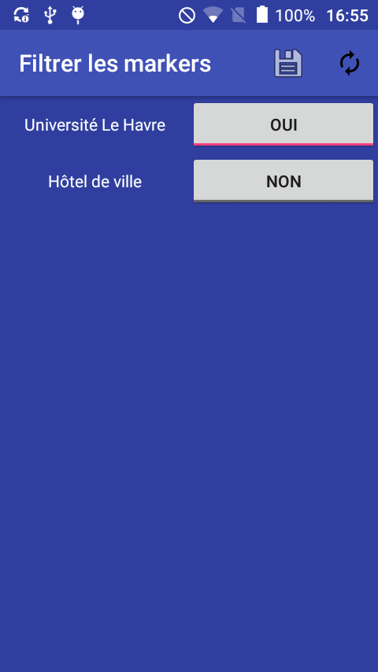

- Pour réinitialiser la liste des marqueurs, se rendre dans le menu Paramètres à partir du menu principal puis appuyer sur le bouton Nettoyer la base de données



